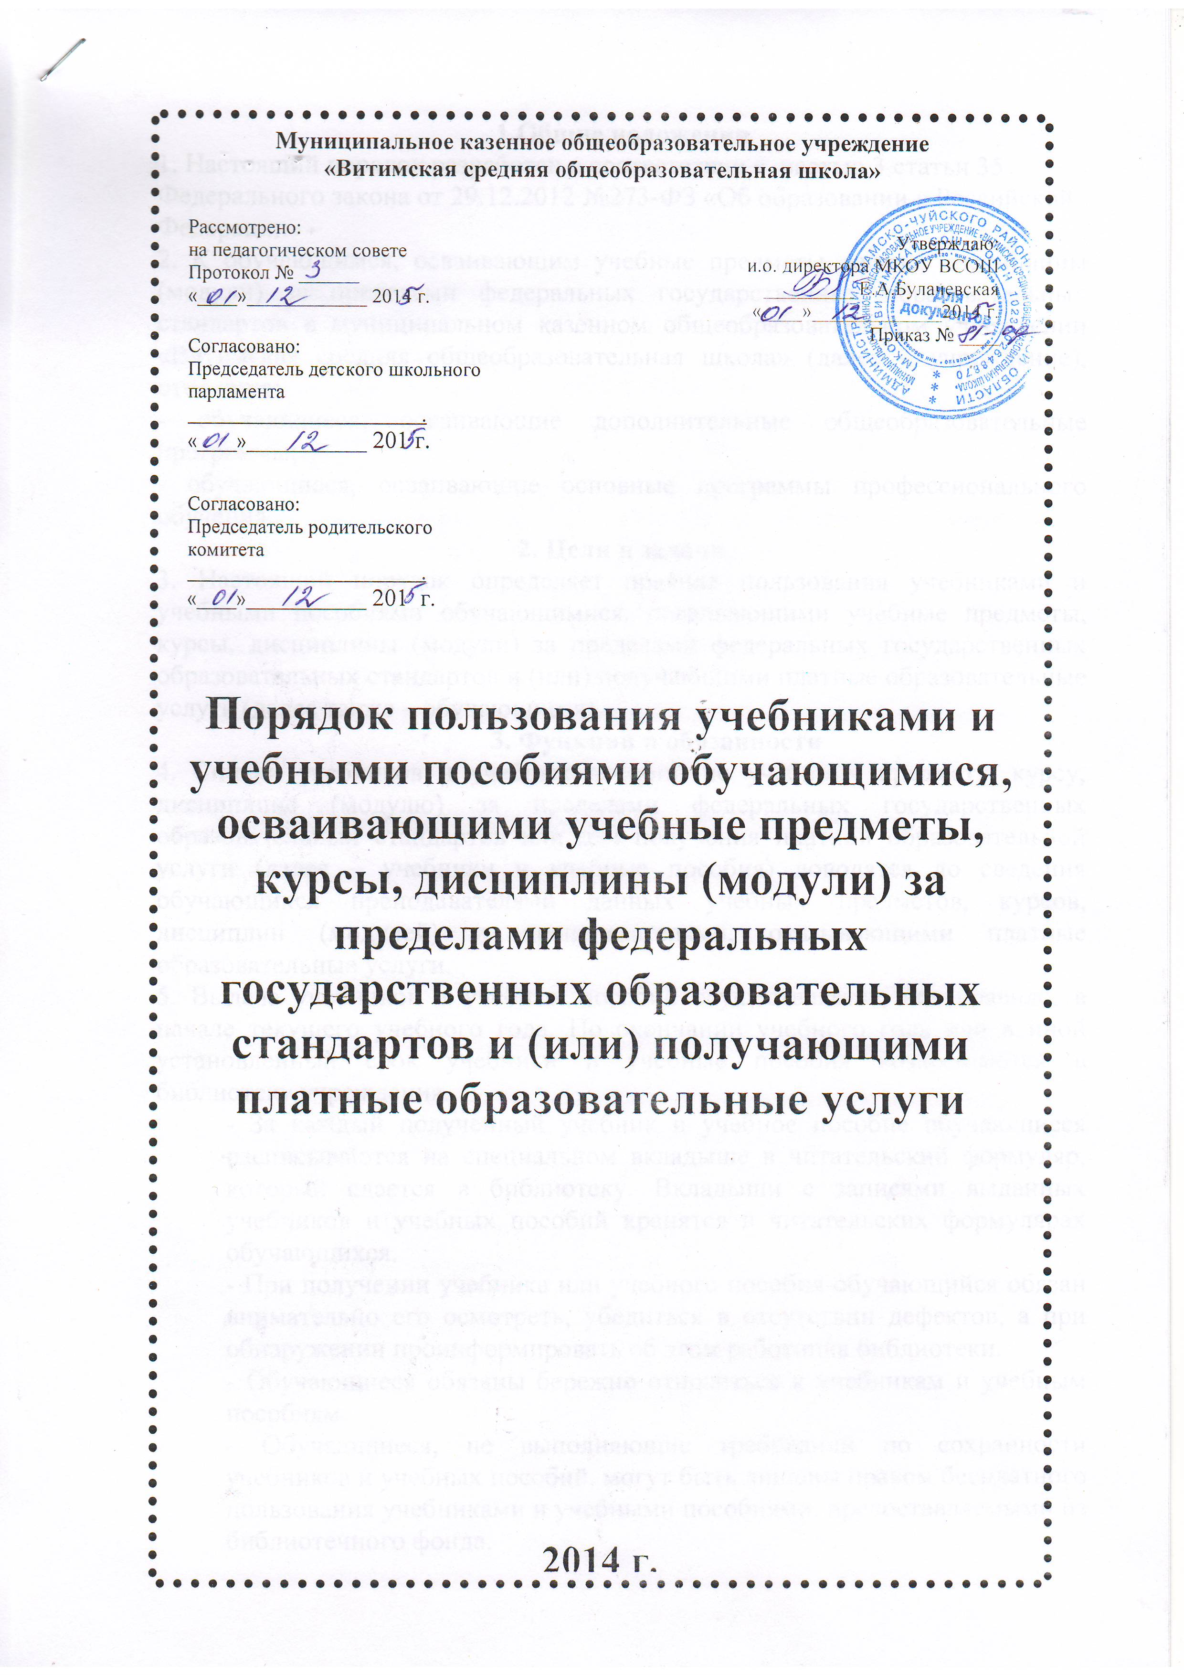
Муниципальное казенное общеобразовательное учреждение
«Витимская средняя общеобразовательная школа»

Порядок пользования учебниками и учебными пособиями обучающимися, осваивающими учебные предметы, курсы, дисциплины (модули) за пределами федеральных государственных образовательных стандартов и (или) получающими платные образовательные услуги

2014 г.

Утверждаю:
и.о. директора МКОУ ВСОШ _________ Е.А.Булачевская «____»_____________2014 г.
Приказ № ____
Рассмотрено:
на педагогическом совете Протокол № ______ «____»____________ 2014 г.

Согласовано:
Председатель детского школьного парламента
.
«____»____________ 201 г.

Согласовано:
Председатель родительского комитета
.
«____»____________ 201 г.

ПОЛОЖЕНИЕ 1.Общие положения.
1.Общие положения
1. Настоящий порядок разработан в соответствии с частью 3 статьи 35 Федерального закона от 29.12.2012 №273-ФЗ «Об образовании в Российской Федерации»
2. К обучающимся, осваивающим учебные предметы, курсы, дисциплины (модули) за пределами федеральных государственных образовательных стандартов в муниципальном казенном общеобразовательном учреждении «Витимская средняя общеобразовательная школа» (далее – учреждение), относятся:
- обучающиеся, осваивающие дополнительные общеобразовательные программы;
- обучающиеся, осваивающие основные программы профессионального обучения.
2. Цели и задачи
3. Настоящий порядок определяет правила пользования учебниками и учебными пособиями обучающимися, осваивающими учебные предметы, курсы, дисциплины (модули) за пределами федеральных государственных образовательных стандартов и (или) получающими платные образовательные услуги (далее также – обучающиеся).
3. Функции и обязанности
4. Списки учебников и учебных пособий по учебному предмету, курсу, дисциплине (модулю) за пределами федеральных государственных образовательных стандартов или для получения платной образовательной услуги (далее – учебники и учебные пособия) доводятся до сведения обучающихся преподавателями данных учебных предметов, курсов, дисциплин (модулей) и преподавателями, оказывающими платные образовательные услуги.
5. Выдача учебников и учебных пособий осуществляется, как правило, в начале текущего учебного года. По окончании учебного года или в иной установленный срок учебники и учебные пособия возвращаются в библиотеку учреждения.
- За каждый полученный учебник и учебное пособие обучающиеся расписываются на специальном вкладыше в читательский формуляр, который сдается в библиотеку. Вкладыши с записями выданных учебников и учебных пособий хранятся в читательских формулярах обучающихся.
- При получении учебника или учебного пособия обучающийся обязан внимательно его осмотреть, убедиться в отсутствии дефектов, а при обнаружении проинформировать об этом работника библиотеки.
- Обучающиеся обязаны бережно относиться к учебникам и учебным пособиям.
- Обучающиеся, не выполняющие требований по сохранности учебников и учебных пособий, могут быть лишены правом бесплатного пользования учебниками и учебными пособиями, предоставляемыми из библиотечного фонда.
- Обучающиеся обязаны возвращать учебники в библиотеку в установленные сроки.

4. Права
6. Для освоения учебных предметов, курсов, дисциплин (модулей) за пределами федеральных государственных образовательных стандартов и (или) получения платных образовательных услуг обучающиеся имеют право бесплатно получать в библиотеке учреждения учебники и учебные пособия при их наличии в библиотечном фонде и достаточном количестве экземпляров на срок, как правило, до одного года.

7. Обучающиеся имеют право на бесплатной основе:
- получать информацию о наличии в библиотеке учреждения конкретного учебника или учебного пособия;
- получать полную информацию о составе библиотечного фонда через систему каталогов и другие формы библиотечного информирования;
- получать консультационную помощь в поиске и выборе учебников и учебных пособий;
- пользоваться для поиска учебников и учебных пособий справочно-библиографическим аппаратом библиотеки;
- работать в читальном зале с отдельными учебниками и учебными пособиями в режиме пользования изданиями, имеющимися в малом количестве экземпляров, и (или) получать такие издания на срок, ограниченный от двух недель до одного месяца.

5. Заключительные положения

8.Положение принимается на неопределенный срок.
9. Положение принимается педагогическим советом школы и утверждается директором школы.
10. Настоящее Положение вступает в силу со дня его утверждения. Данное Положение действует до принятия нормативно-правовых актов Российской Федерации, устанавливающих иной порядок обеспечения учебниками и учебными пособиями обучающихся в образовательных учреждениях;
11. После внесения изменений в настоящее Положение или принятие его в новой редакции предыдущая редакция Положения утрачивает силу.
12.С целью ознакомления родителей (законных представителей) обучающихся с настоящим Порядком Учреждение размещает его на информационном стенде в Учреждении и (или) на официальном сайте Учреждения в информационно-телекоммуникационной сети «Интернет» .

